Rapport

Dans ce TP nous avons put découvrir JPA et nous avons appris à l’utiliser. Voici le diagramme de classe final de l’application (qui contient les contraintes de la question 5) :

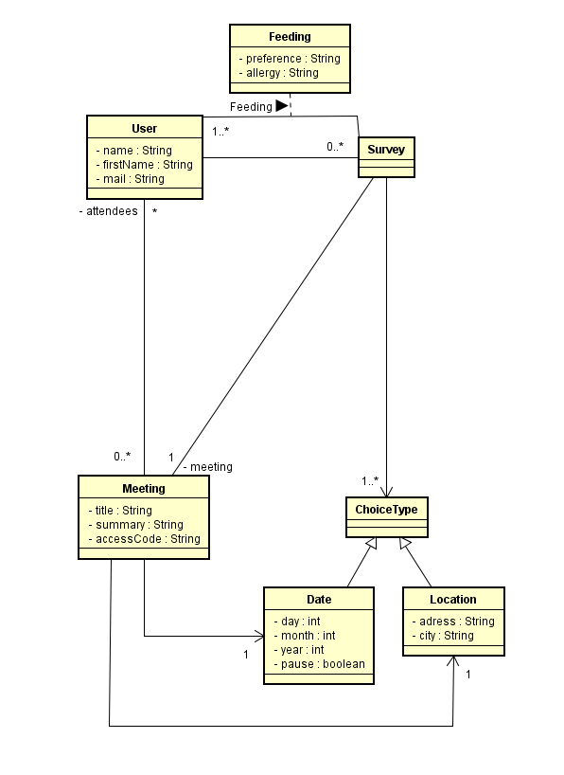

Figure 1: Diagramme de classe TP02

Nous avons ainsi appris à configurer une application JPA, à utiliser le système d’annotation mais nous avons aussi put mettre en évidence les différences de performance et ainsi voir que le chargement paresseux n’est pas toujours le meilleur (notamment lorsqu’on accède aux attributs liés d’une liste d’objet). On peut donc en conclure qu’il est important de toujours se poser la question de l’utilisation qui sera faite des objets que l’on récupère afin de définir le type de chargement des objets depuis la BDD. Voici les captures d’écran de la différence de performance :

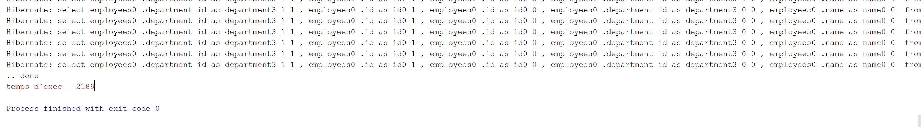

Figure : Chargement N+1 Select (temps : 2189ms)

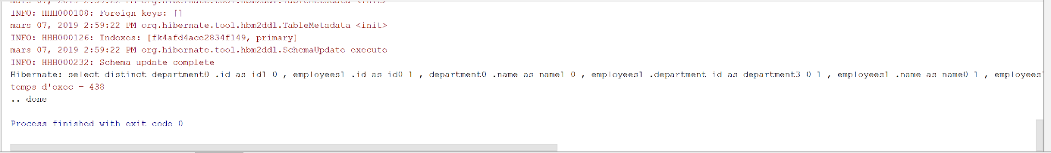

Figure :Chargement JoinFetch (temps : 438ms)